Приложение № 2
к постановлению Правительства Рязанской области
от 12.07.2022 № 255

Форма
служебного удостоверения работника
противопожарной службы Рязанской области

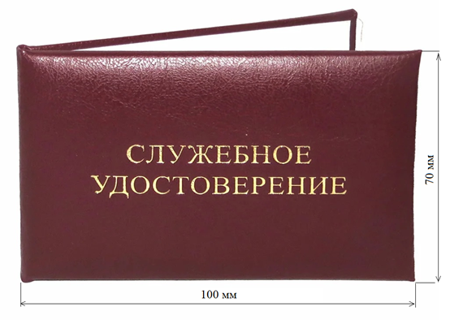
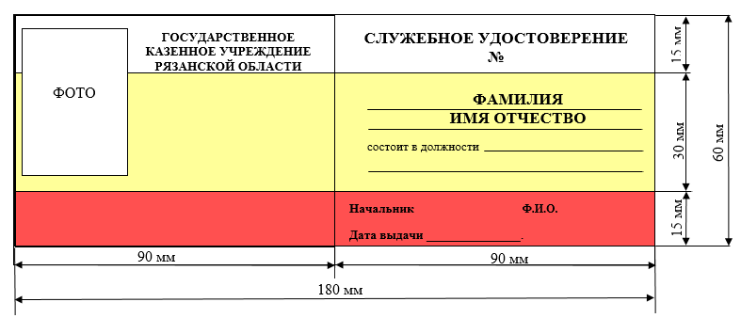
наименование учреждения
М.П.

Описание
формы служебного удостоверения работника
противопожарной службы Рязанской области

Служебное удостоверение работника противопожарной службы Рязанской области (далее соответственно – служебное удостоверение,
ПС Рязанской области) представляет собой двухстраничную книжку бордового цвета, обтянутую искусственной кожей или лидерином, размером 70 мм x 200 мм в развернутом виде, на лицевой стороне которой тисненная надпись золотистого цвета в две строки «СЛУЖЕБНОЕ УДОСТОВЕРЕНИЕ» буквами высотой 5 мм.
Внутренняя сторона служебного удостоверения состоит из двух частей размером 60 мм х 90 мм, каждая из цветов флага Рязанской области – белые, желтые и красные продольные полосы в соотношении 1:2:1.
На левой внутренней стороне служебного удостоверения в левом верхнем углу место для фотографии размером 30 мм x 40 мм, в правом верхнем углу размещается наименование учреждения ПС Рязанской области (далее – учреждение), в правом нижнем углу место для печати учреждения, обозначенное буквами «М.П.».
На правой внутренней стороне служебного удостоверения в верхней части располагается надпись «СЛУЖЕБНОЕ УДОСТОВЕРЕНИЕ №», ниже в две строки «ФАМИЛИЯ, ИМЯ, ОТЧЕСТВО», под ними – должность работника ПС Рязанской области, подпись и Ф.И.О. начальника учреждения, дата выдачи.

____________

